暗仇
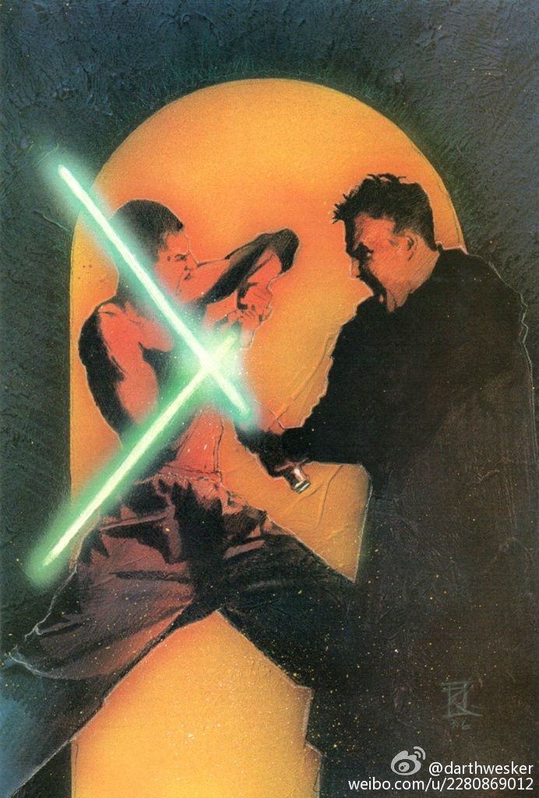
“快点，科温。我们必须赶紧离开这里。”当他们正穿越一条深邃的小巷时，达林·阿卡尼安向他身后的人类同伴这样吼道。科洛桑都市的高楼直插云霄，城市间灯火通明恍若白昼，让人无法察觉其实此刻已经是午夜了。远处的帝国中心被冷咧的白光所笼罩，与它周围五光十色的霓虹灯、交通信号灯、星光、照明灯以及广告牌相比显得格格不入。然而这些明亮的灯光仍然无法照亮这条小巷；似乎是因为这条小巷用来照明的路灯全都已经毁坏了。
那个年轻的人类——科温·谢尔沃伊——只好气喘吁吁，断断续续地向那个看起来要年长的多的萨勒斯特人道歉，“我很抱歉，阿卡尼安大师……我没法赶上您。”名叫谢尔沃伊的年轻人声音沙哑而微弱，他看起来衣衫褴褛，浑身上下满是被帝国拷打留下的伤痕。
“冷静下来，科温。记住你受过的训练，”阿卡尼安鼓励道，“我们这次能不能逃出去，就全看你的了。”
前方是一个小院，一架货船正静静地停靠在小院旁边的停机坪上，等待着将他们载离科洛桑。“小子，一旦我们见到了拉什船长，我们就立刻离开这颗星球。”阿卡尼安试图让科温打起精神，“让咱们一起祈祷他是个守时的人，好吗？”
“如果我是你的话就不会操那么多心，阿卡尼安大师。”一个咄咄逼人的声音突然出现在小院之中，“我想你现在应该关心的不是那个叛匪驾驶员吧。”
这名萨勒斯特人绝地飞快地转向了声音的源头，同时从自己的腰带上解下了自己的光剑。随着阿卡尼安的动作，一抹轻蔑的微笑浮现在这名新的来访者脸上，他缓缓的走出阴影，来到了这个昏暗的院落。
黑影用嘲弄的语气说道：“我乃高级裁判官特里梅因。我想你身边的那名年轻的同伴仍然记得我。”特里梅因对科温投来的凝视毫不躲闪。
科温的双腿因为特里梅因的出现而瑟瑟发抖，一连串软弱的话语从干裂的唇间窜了出来。“不……别又是他……”他呢喃道。
“谢尔沃伊很高兴咱们又见面了。”特里梅因轻松地说道，仿佛他只是在讨论天气或者是询问一次突击练习的测试结果。“他扛住了我最严酷的审讯手段，我很期待再给他的决心来点小测试。”
阿卡尼安点亮了他的光剑，蓝白色的剑刃轻轻地轰鸣着，他已经做好了保护他学生的准备。“你给我离他远一点。”他喊道，他异族的脸庞写满了戒备。
特里梅因点燃了他自己的光剑，随后发起了一连串令人眼花缭乱的攻势，然而他那闪亮的绿色剑刃都被阿卡尼安的光剑一一挡下，伴随着光剑相碰迸发出的耀眼火花，两人仿佛跳起了致命的舞蹈。
“您真的很不错，阿卡尼安大师，”特里梅因说道。“您的光剑技巧甚至比我还好，真可惜，您不会加入我，异族人。”
“原力是我的盟友，你这邪恶的小子，”阿卡尼安回击道。“它能轻易终结你们的恐怖统治。”
而一旁的谢尔沃伊惊恐地看着这场战斗，无法插手的他只能慢慢地后退，缓缓地退到阴影之中。心惊膽战的他并没有注意到那些帝国士兵，直到他被他们用帝国标配的爆能枪指着命令他退回庭院的时候才注意到他们的到来。
特里梅因还带了帮手。
* * *
庭院之中的战斗陷入了僵局，双方的实力势均力敌。“够了！”特里梅因对着小巷高声喝道。“士兵，如果这个异族人不放下他的武器就杀了那个男孩。”说完特里梅因又转向那名萨勒斯特族绝地大师，他低声地咆哮道，“做决定吧，绝地。如果你投降，那个男孩就能活下去。抵抗，他就得死。”
虽然极不情愿，阿卡尼安最终还是放下了他的光剑。“让那个男孩走。他对你毫无用处，”阿卡尼安平静地说。“放了科温，我就跟你走。”
“我相信你会的，”特里梅因缓缓说道。他慢慢悠悠的走到阿卡尼安跟前，这名高级裁判官突然用自己的光剑砍向了手无寸铁的萨尔斯特人。阿卡尼安倒下了， 随着死前震惊的喘息他的光剑也跌落在地上。
至此，特里梅因想到。我终于击败了一名绝地大师。高级裁判官就这样静静地站在萨勒斯特人跟前，这名人类裁判官带着胜利的笑容仿佛在嘲弄那已死去的绝地。“好了，阿卡尼安大师，”他嘲弄道，“看起来你生命的旅程已经结束啦，你的学生很快就会加入你的。又或者，”他消瘦的脸庞浮现出一抹邪笑，“他会加入我的主人。皇帝陛下也许会用得上像谢尔沃伊这样的人。”
特里梅因的胜利时刻只维持了短短的一瞬间。当高级裁判官转过身面对谢尔沃伊的时候才发现憔悴的绝地学徒早已无法克制自己。特里梅因感觉到一股扰动从原力中传来——一股来自黑暗面的咆哮。谢尔沃伊伸出了他的手，阿卡尼安的光剑忽的飞过庭院稳稳地落在了他的手中。随着一声刺耳的哭喊，谢尔沃伊发动了攻势，蓝白色的剑刃切入了特里梅因匆忙间构筑的防御之中。
科温的剑刃在与高级裁判官交锋的过程中嘶嘶作响，仿佛一头不受控制的愤怒野兽，并且它随着每一次攻击都越来越靠近特里梅因的脸庞。为了逼开疯狂的绝地学徒，高级裁判官侧移一步并且同时舞动自己的武器向谢尔沃伊的脖子砍去，这是特里梅因最喜欢的一种佯攻方式，他曾为此训练了好几个月。
仅仅一个瞬间，特里梅因震惊了，谢尔沃伊的剑刃的运动轨迹出乎了他的预料，这个动作是特里梅因——由于过分相信自己的防御能力——所始料未及的。谢尔沃伊的剑刃砍向了高级裁判官的胳膊然后又转向了他的脸部，两段斩击晃瞎了他的双眼并将他送入了无尽的痛苦、恐惧与黑暗之中。
* * *
特里梅因能感觉到自己正漂浮在液体之中，这个感觉并不愉快，除此之外他再也没有什么感觉了。即使睁开眼睛也于事无补，他的左眼所见只是一片灰白，右眼则什么都看不到。突然他感觉到一股灼烧感遍布他的脸庞，一股钻心的疼痛从右肩处传来。他感觉自己的注意力已经无法集中，仿佛被拽入一个无边的漩涡、拖拽他的身体将他甩了出去……
……将他甩入他母亲的怀抱，一切仿佛回到了他15岁生日。一个沉稳的大胡子男子来到他家看望他们，他说特里梅因有天赋，已经可以开始对他进行绝地的训练。他的母亲也因此喜极而泣……
……他自豪地与其他绝地学徒一起学习。他在凯拉努大师手下学习了三年并且对于自己的进步十分满意，虽然凯拉努大师对于他骄傲的态度并不满意。“一个绝地不应该过分注重外物，特里梅因”绝地大师劝诫道。“他应该注重对真理的探索……”
“……而真理就是，”他的导师在秘密会议上这样说道，“帕尔帕廷他正致力于清除由绝地武士团产生的腐败与堕落。而你，特里梅因，已经被选做他的助手。帕尔帕廷很信任你的能力，你的正直和你的忠诚。你将在他的首席执行人麾下训练，达斯·维德……”
……维德，他就像一尊黑曜石雕像一般矗立与宫殿门口，如同一个迎接儿子的慈父一般迎接了特里梅因与其他人。“绝地武士团腐朽不堪，特里梅因，”维德曾这样告诉他，“他们并不欢迎你这样的新血达到他们所不能及的地步。”
“我会教导你，特里梅因，”维德温和的说道。“我会教导你，教导你为了复兴绝地武士昔日的荣光所需的所有知识。你将搜捕那些叛徒，然后我们将恢复银河系昔日的荣耀与秩序。”
……随后特里梅因再次陷入黑暗之中……
* * *
特里梅因平静地躺在医疗床上，测试着他的新机械义肢，他正在适应新的视觉效果。虽然他左半边脸没有损伤，但是右边则被彻底毁掉了。而新的植入物也让他看起来更加可怖。医疗机器人的记录显示这些丑陋的修补是由维德本人亲自要求的——这表示黑暗尊主对他学生的失败并不满意。回想起那场战斗，特里梅因知道他犯了个大错。谢尔沃伊——他只不过是个新手！——居然击败了他，即使他已经被训练了好几年，这个想法使得高级裁判官心中的怒火高涨。
医疗室的门嘶的打开了，随着维德走进房间，特里梅因觉得自己的怒火被恐惧冻结了。黑影瞟了一眼，门外的侍从和外科机器人便匆匆地走了进来。一名满腔怒火的西斯黑暗尊主确实让人恐惧。
“大人，”特里梅因低着头，声音细如蚊蚁，“我祈求您的宽恕。”
“我非常失望，我的学生，维德低声咆哮着说。“你抓住了一个叛军——一个潜伏的绝地，在那种情况下——在你的手中，而你不仅没有从他那里套出任何有用的情报，你还让他被自己的师父救走了，从皇帝陛下的权力核心世界中给救走了，这是从没有发生过的事情。”
“我不明白，大人，”特里梅因说道。“谢尔沃伊在我审问他之前已经经历一次彻底的情报拷问。新秩序维持委员会的报告显示他的肉体虽然已经饱受折磨但他的精神仍然能承受他们最强的折磨。即使是我最……最具说服力的手段且没能撬动他的嘴巴，”特里梅因停了一下，他的声音已经近乎呢喃。“他本应该被击溃的。”
“事实上，他把你给击溃了，裁判官，”维德发出嘘声嘲讽道。“把你打得满地找牙，如果医疗报告没有说谎的话。”
“再给我一个机会吧，大人，”特里梅因突然抬起头看着他，从他仅剩的一只眼睛中流露出的不只是羞愧也满是怒火。“我会碾碎那个新手的灵魂，并且把他支离破碎的残缺带回来给您当做纪念品。”
“你确定？”维德似乎被他给逗笑了。“那阿卡尼安怎么办？他肯定会去保护那个孩子的。”
“阿卡尼安已经死了，大人，”满身创伤的裁判官回答道。
“好极了。阿卡尼安已经让吾皇如芒在背太久了。你很幸运，特里梅因，我一向宽宏大量。”维德俯下身子，与此同时整个医疗室的空气似乎因为他身上的威胁气息而撕裂。“别再让我失望。”
特里梅因低下了头，松了口气，随后他用充满愧疚与怒气的语气说道。“我绝不会再让您失望，师父。”
维德一语未发，转身离开了医疗室，留下了高级裁判官独自盘算着如何安排与科温·谢尔沃伊的下一次会面。
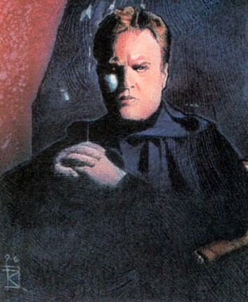
作者：埃里克·S·特劳特曼
译者：darthwesker
原址：http://www.starwarschina.com/forum.php?mod=viewthread&tid=18404

